<!DOCTYPE html>

<html lang="en">

<head>

    <meta charset="UTF-8">

    <meta http-equiv="X-UA-Compatible" content="IE=edge">

    <meta name="viewport" content="width=device-width, initial-scale=1.0">

    <meta name="description" content="Metro City">

    <!-- Icon CDM -->

    <link rel="stylesheet" href="https://cdnjs.cloudflare.com/ajax/libs/font-awesome/5.15.3/css/all.min.css" integrity="sha512-iBBXm8fW90+nuLcSKlbmrPcLa0OT92xO1BIsZ+ywDWZCvqsWgccV3gFoRBv0z+8dLJgyAHIhR35VZc2oM/gI1w==" crossorigin="anonymous" referrerpolicy="no-referrer" />

    <!-- CSS CDN -->

    <link rel="stylesheet" href="css/main.css" type="text/css">

    <title>Metro City</title>

</head>

<body>

    <!-- Navigation Bar -->

    <div class="nav">

        <a href="#" id="logo">Metro City</a>

        <a href="#" id="nav-bar" class="nav-start mobilepad">HOME</a>

        <a href="#" id="nav-bar">ABOUT</a>

        <a href="#" id="nav-bar">FEATURES</a>

        <a href="#" id="nav-bar">CONTACT</a>

    </div>

    <!-- Main Content -->

    <div class="main">

        <!-- Main - top Grid View -->

        <div class="main-top">

            <img src="image/mountains.png" alt="mountain" width="">

            <span class="first-font top-padding">CREATIVE DESIGN AGENCY <br> <span class="second-font">LOREM IPSUM PROIN GRAVIDA</span></span>

        </div>

        <div class="main-mid">

                <div class="white-block">

                    <p class="first-font" style="color:black;">DUIS SEDIO SITAM ELIT CLASS <br> <span class="third-font">Nam nec risus feugiat dui ultrices dignissim.

                     Morbi ex purus, commondo a tristique eu, mollis a nisi, pellentesque in enim sir amet tellus ornare fringilla eget eu arcu</span></p>

                </div>

                <div class="img-block">

                    <img src="image/woods.jpg" alt="woods" width="330px" height="370px">

                </div>

                <div class="white-block">

                    <p class="first-font" style="color:black;">BENDUM ACTOR <br> AENEAN SOLI <br> <span class="third-font">Nam nec risus feugiat dui ultrices dignissim.

                     Morbi ex purus, commondo a tristique eu, mollis a nisi, pellentesque in enim sir amet tellus ornare fringilla eget eu arcu</span></p>

                </div>

                <div class="img-block">

                    <img src="image/woods2.jpg" alt="woods" width="330px" height="374px" id="img-mid">

                </div>

                <div class="blue-block">

                    <p class="first-font" id="block-align"> <i class="fa fa-bars icon" aria-hidden="true" style="color: white;" ></i> <br> LATEST NEWS</span></p>

                </div>

                <div class="white-block">

                    <p class="first-font" style="color:black;">VEKIT PRION NIGH ALITQUET ISUM <br> <span class="third-font">Nam nec risus feugiat dui ultrices dignissim.

                     Morbi ex purus, commondo a tristique eu, mollis a nisi, pellentesque in enim sir amet tellus ornare fringilla eget eu arcu</span></p>

                </div>

                <div class="red-block">

                    <p class="first-font" id="block-align"> <i class="fas fa-comments icon" style="color: white;" ></i> <br> TESTIMONIALS</span></p>

                </div>

                <div class="white-block">

                    <p class="first-font" style="color:black;">CONSEQUAT IPSU DINQUIS BID<br> <span class="third-font">Nam nec risus feugiat dui ultrices dignissim.

                     Morbi ex purus, commondo a tristique eu, mollis a nisi, pellentesque in enim sir amet tellus ornare fringilla eget eu arcu</span></p>

                </div>

            </div>

            <!-- Main - Mid Grid View-->

            <div class="main-mid-image">

                <div class="footer-img-block1">

                    <img src="image/seastones.jpg" alt="seastones">

                    <p class="like"><i class="fas fa-heart like"></i>23</p>

                </div>

                <div class="footer-img-block2">

                    <img src="image/redbrige.jpg" alt="redbrige">

                </div>

         </div>

    </div>

        <!-- Footer -->

         <div class="footer">

             <div class="footer1">

             <p class="footer-text">Copyright &copy; Metro City | Design : <span style="color: #37BEEC;"> Adeeb Shah </span></p>

            </div>

            <div class="footer2">

                <p class="first-font">DESIGN WITH HAPPNINESS<br> <span class="second-font">LOREM IPSUM PORIN GRABIDA</span></p>

            </div>

         </div>

         <!-- Navigation Bar -->

         <div class="nav">

            <a href="#" id="logo">Metro City</a>

            <a href="#" id="nav-bar" class="nav-start">HOME</a>

            <a href="#" id="nav-bar">ABOUT</a>

            <a href="#" id="nav-bar">FEATURES</a>

            <a href="#" id="nav-bar">CONTACT</a>

        </div>

         <!-- Main - top Grid View -->

        <div class="main2">

            <div class="main-top">

                <img src="image/broke-bridge.jpg" alt="mountain" width="">

                <span class="first-font top-padding">CREATIVE DESIGN AGENCY <br> <span class="second-font">LOREM IPSUM PROIN GRAVIDA</span></span>

            </div>

            <!-- Main - Mid Grid View-->

            <div class="second-page-main">

                <div class="flex-layout">

                <div class="grid-layout">

                    <p class="first-font block1">DUIS SEDIO SITAM ELIT CLASS <br> <span class="third-font">Mori accumsan ipsum velamso necttellus roin</span></p>

                    <img src="image/sccoter.jpg" alt="sccoter" width="330px" height="231px" class="block2">

                    <img src="image/canyan.jpg" alt="canyan" width="660px" height="462px" class="block3">

                    <p class="second-font blue-block2">Ribendum elit conseqt ipsum sagittis nibhmaining essentially unchanged. It was popularised in the 1960s with the release</p>

                    <img src="image/sunset.jpg" alt="sunset" id="block5">

                    <p class="second-font" id="red-block2">Ribendum elit conseqt ipsum sagittis nibhmaining essentially unchanged. It was popularised in the 1960s with the release</p>

                    <img src="image/lake.jpg" alt="lake" width="330px" height="231px" class="block6">

                    <img src="image/road.jpg" alt="road" width="330px" height="231px" class="block7">

                    <p class="first-font block8">DUIS SEDIO SITAM ELIT CLASS <br> <span class="third-font">s simply dummy text of the printing and typesetting industry. Lorem Ipsum has been the industry's

                         standard dummy text ever since the 1500s, when an unknown printer but also the leap into electronic typesetting.</span> <br>  <br> <button>Learn More</button></p>

                    <p class="first-font block9">DUIS SEDIO SITAM ELIT CLASS <br> <span class="third-font">Mori accumsan ipsum velamso necttellus roin</span></p>

                    <p class="first-font block10">DOREM IPSUM QUIA <br> <span class="third-font">Mori accumsan ipsum velamso necttellus roin</span> <br> <br> <button>Learn More</button></p>

                </div>

            </div>

        </div>

        <!-- Footer -->

            <div class="footer-last">

                        <div class="footer1">

                        <p class="footer-text">Copyright &copy; Metro City | Design : <span style="color: #37BEEC;"> Adeeb Shah </span></p>

                       </div>

                       <div class="footer2">

                           <p class="first-font">DESIGN WITH HAPPNINESS<br> <span class="second-font">LOREM IPSUM PORIN GRABIDA</span></p>

                       </div>

            </div>

</body>

</html>

**Main . css**

body{

    background-color: #252527;

    font-family: Bahnschrift Light;

    box-sizing: border-box;

}

.first-font{

    font-family: Bahnschrift Light;

    font-size: 30px;

    font-weight: 200;

    letter-spacing: 1px;

    color: white;

}

p{

    margin: 0;

}

.second-font{

    font-family: Bahnschrift Light;

    font-size: 15px;

    font-weight: 200;

    letter-spacing: 1px;

    color: black;

}

.third-font{

    font-family: Calibri;

    font-size: 18px;

    color: grey;

    line-height: -1px;

}

.nav{

    display: flex;

    margin-right: 10%;

    margin-left: 15%;

    align-items: center;

}

.nav a{

    text-decoration: none;

}

.nav a:link{

    color: white;

}

.nav a:visited{

    color: white;

}

#nav-bar:hover{

    background-color: #2D92B6 ;

}

#logo{

    font-size: 50px;

    padding: 30px 20px 20px 20px;

    background-color: #EC5537  ;

    margin-bottom: 50px;

}

.nav-start{

    padding: 20px;

    margin-left: auto;

}

#nav-bar{

    background-color: #37BEEC ;

    padding: 20px 60px 20px 60px;

}

.main,

.main2{

    display: flex;

    flex-wrap: wrap;

    margin-left: 5%;

    margin-right: 5%;

}

img[alt="mountain"]{

    width: 100%;

    max-height:800px;

    object-fit: contain;

    grid-column: 1 / 7;

    grid-row: 1 / -1;

}

.main-top{

    margin-top: -50px;

    display: grid;

    grid-template-columns: 11% 420px 1fr;

    grid-template-rows: 1fr 1fr 1fr 1fr 160px;

}

.top-padding{

    background-color: #EC5537;

    grid-column: 2 / 3;

    grid-row: 5 / -2;

    padding: 20px;

}

.main-mid,

.main-mid-image,

.second-page-main{

    margin-left: 11%;

    margin-right: 11%;

    display: flex;

    flex-wrap: wrap;

}

.white-block{

    background-color: white;

    width: 250px;

    height: 294px;

    padding: 40px;

    margin-top: -5px;

}

.blue-block{

    background-color: #37BEEC;

    width: 250px;

    height: 294px;

    padding: 40px;

    margin-top: -6px;

}

#img-mid{

    margin-top: -5px;

}

#block-align{

    padding-top: 100px;

}

.icon{

    font-size: 50px;

}

.red-block{

    background-color: #EC5537;

    width: 250px;

    height: 294px;

    padding: 40px;

    margin-top: -6px;

}

.like{

    grid-column: 1 / 2;

    grid-row: 3 / -4;

    color: white;

    background-color: green;

}

img[alt="seastones"]{

    width: 660px;

    background-color:blue;

    z-index: 0;

    grid-column: 1 / 5;

    grid-row: 3 / -4;

    /* filter: grayscale(80%); */

}

img[alt="redbrige"]{

    width: 660px;

    height: 383px;

    background:linear-gradient(rgba(20, 20, 20,0.9),rgba(20, 20, 20,0.9));

    filter: sepia(50%);

}

.footer-img-block1{

    display: grid;

    grid-template-columns: 50px 50px 450px 110px;

    grid-template-rows: 300px 50px 30px;

}

.footer{

    margin-left: 14.8%;

    margin-right: 11%;

    display: flex;

    flex-wrap: wrap;

}

.footer-last{

    margin-left: 11%;

    display: flex;

    flex-wrap: wrap;

}

.footer1{

    background-color: #252527;

    padding: 60px 50px 30px 30px;

    width: 600px;

    color: white;

}

.footer2{

    background-color: #37BEEC;

    margin-top: -5;

    padding: 30px 27px 30px 30px;

    width: 600px;

    color: white;

}

.white-block-page2,

.white-block-page3{

    background-color: white;

    width: 250px;

    height: 150px;

    padding: 40px;

}

.page2-image{

    filter: grayscale(100%);

}

.page2-sunset,

.page2-image3{

    display: grid;

    grid-template-columns: 200px 200px 260px;

    grid-template-rows: 100px 260px 100px;

}

img[alt="canyon"],

img[alt="sunset"]{

    grid-column: 1 / 4;

    grid-row: 1 / -1;

}

img[alt="sccoter"]{

    filter: grayscale(90%);

}

.blue-block2{

    background-color: #37BEEC;

    grid-column: 3 / 4;

    grid-row: 2 / 4;

    text-align: center;

    padding-top: 100px;

}

#red-block2{

    background-color: #EC5537;

    grid-column: 1 / 2;

    grid-row: 4 / -2;

    text-align: center;

    padding-top: 100px;

}

.block1{

    color:black;

    background-color: white;

    grid-column: 1 / 2;

    grid-row: 1 / -4;

    padding: 20px;

}

.block2{

    grid-column: 2 / 3; grid-row: 1 / -3;

}

.block3-sub{

    color: white;

    grid-column: 3 / 4;

    grid-row: 2 / -4;

    padding: 90px 30px 30px 30px;

}

.red-block2{

    color: white;

    grid-column: 3 / 4;

    grid-row: 2 / -4;

    padding: 90px 30px 30px 30px;

}

#block5{

    grid-column: 1 / 3;

    grid-row: 3 / 3;

    width: 680px;

    height: 462px;

}

.block6{

    grid-column: 5 / 6;

    grid-row: 5 / -2;

}

.block7{

    grid-column: 6 / -5;

     grid-row: 6 / -2;

}

.block8{

    color:black;

    background-color: white;

    grid-column: 3 / 5;

    grid-row: 5 / -1;

    padding: 20px;

}

.block9{

    color:black;

    grid-column: 1 / 2;

    grid-row: 6 / -2;

    background-color: white;

    padding: 20px;

}

.block10{

    color:#909496;

    grid-column: 5 / 6;

    grid-row: 6 / -1;

    background-color: #393D3E;

    padding: 20px;

}

.footer-last{

    display: flex;

    flex-wrap: wrap;

}

.grid-layout{

    display: grid;

    grid-template-columns: 350px  330px 270px 57px 330px;

    grid-template-rows: 100px 130px 150px 83px 230px 230px;

}

.flex-layout{

    display: block;

}

button{

    background-color: #37BEEC;

    color: white;

    padding: 15px 20px 15px 15px;

    border: 0px;

    font-size: 17px;

}

@media only screen and (max-width: 1600px){

    .second-page-main{

        margin: 0;

    }

}

@media only screen and (max-width: 1400px){

    .grid-layout{

        display: grid;

        grid-template-columns: 270px 57px 330px 0 0 0;

        grid-template-rows: 100px 130px 150px 83px 230px 150px 83px 230px 230px 230px 230px;

    }

    .block1{

        grid-column: 1 / 3;

        grid-row: 1 / -10;

    }

    .block2{

        grid-column: 3 / 7;

        grid-row: 1 / -10;

    }

    .block3{

        grid-column: 1 / 3;

        grid-row: 6 / -1;

    }

    .block3-sub{

        grid-column: 1 / 2;

        grid-row: 6 / -1;

    }

    .block9{

        grid-column: 1 / 3;

        grid-row: 10 / -4;

    }

    .block7{

        grid-column: 3 / 7;

        grid-row: 10 / -4;

    }

    .block8{

        grid-column: 1 / 3;

        grid-row: 10 / 12;

    }

    .block6{

        grid-column: 3 / 7;

        grid-row: 10 / -2;

    }

    .block10{

        grid-column: 3 / 7;

        grid-row: 11 / 12;

    }

    .block3-sub{

        grid-column: 1 / 2;

        grid-row: 7 / -4;

    }

    .red-block2{

        grid-column: 1 / 2;

        grid-row: 4 / -7;

    }

    .blue-block2{

        grid-column: 1 / 2;

        grid-row: 8 / -4;

    }

    #block5{

        width: 660px;

    }

    #red-block2{

        grid-column: 1 / 2;

        grid-row: 5 / -7;

    }

    .footer-last{

        margin-left: 11%;

        margin-right: 11%;

    }

    .footer1{

        width: 577px;

    }

    .second-page-main{

        margin-left: 11%;

        margin-right: 11%;

    }

}

@media only screen and (max-width: 810px){

    .nav{

        flex-direction: column;

        background-color: #37BEEC;

    }

    .nav-start{

        margin: 0;

    }

    #logo{

        margin: 0;

    }

}

**Output –**

**Desktop**

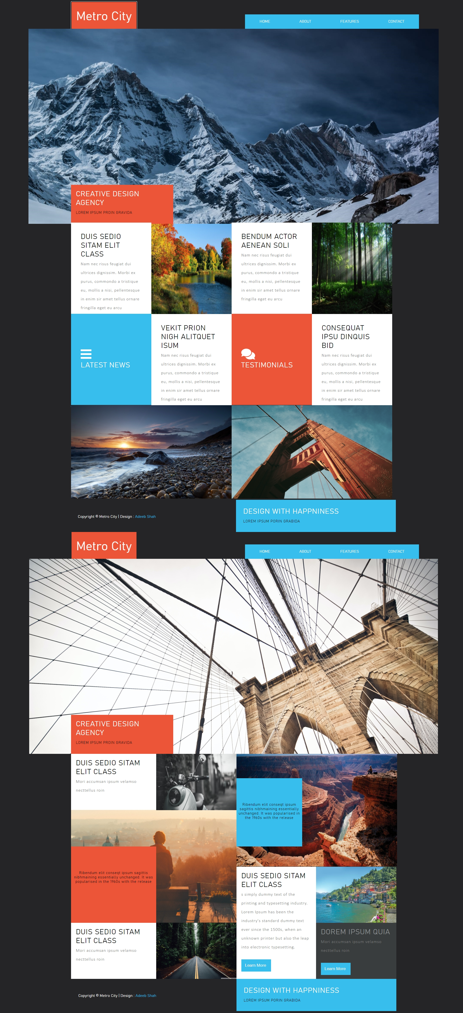

**Tablet ---**

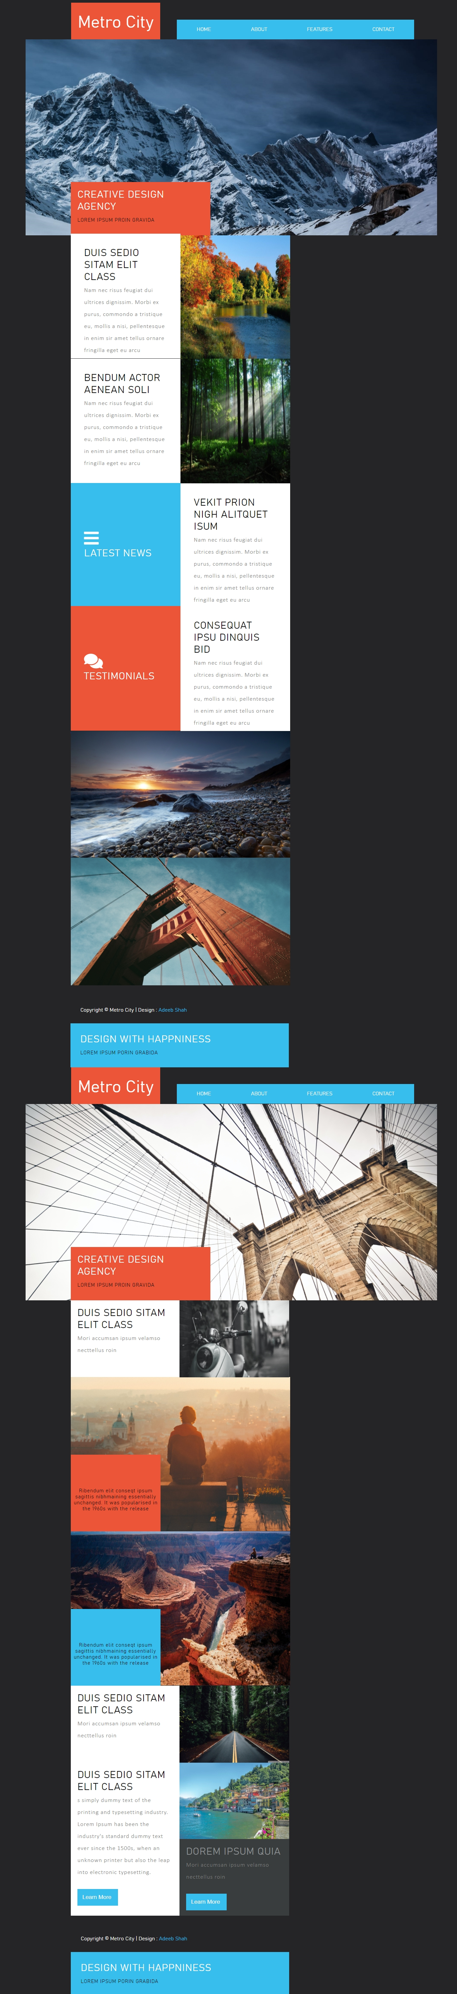

**Mobile –**

